UNIVERSIDAD DE ALCALÁ GRUPO A-1
Procesos de Aprendizaje.
PRÁCTICA 4.
María Bermejo. María Corralo. Laura Escribano. Jing Lin. Nerea López.
12/03/2013

En esta práctica vamos a hablar de cómo enseñarles la lengua de signos a los niños de educación infantil.

La actividad que vamos a elaborar para la lengua de signos con los niños es a través de una marioneta, y después una canción.
Por medio de la marioneta vamos a explicar la lengua de signos a los niños.
La marioneta no va a hablar nada, solo va a hacer gestos con las manos e iremos diciendo a los niños lo que nos quiere decir. A los niños les explicaremos que la marioneta no oye nada y nos tenemos que comunicar con ella por medio de signos.
Una de nosotras hará de traductora de la lengua de signos (marioneta) para que los niños lo entiendan y para que puedan experimentar como es comunicarse con signos. Lo que les vamos a enseñar a través de la marioneta son los días de la semana y las estaciones del año, algo que es fundamental que aprendan desde muy pequeños, y que repetiremos cada día en la asamblea para que lo memoricen y lo interioricen a través de la repetición.
A continuación la marioneta que se llama Don Pepón el Tigreton, nos va a signar hola como estáis niños y nosotras le signaremos el saludo a los niños para que lo aprendan. Después, les explicaremos hablando que la marioneta nos va a enseñar a través de su lenguaje (el de signos), los días de la semana y nosotras lo repetiremos signando para que todos los niños puedan verlo aprenderlo y después lo mismo con las estaciones del año. Este proceso lo repetiremos cada día en la asamblea ayudándonos de una canción.
Para los días de la semana hemos elegido la de: ``Los Días de la Semana de Miliki´´
Lunes antes de almorzar
Una niña fue a jugar,
Pero no pudo jugar
Porque tenía que lavar.
Así lavaba así, así
Así lavaba así, así
Así lavaba así, así
Así lavaba que yo la vi.

Martes antes de almorzar
Una niña fue a jugar
Pero no pudo jugar
Porque tenía que planchar
Así planchaba así, así
Así planchaba así, así
Así planchaba así, así
Así planchaba que yo la vi.

Miércoles antes de almorzar
Una niña fue a jugar
Pero no pudo jugar
Porque tenía que coser
Así cosía así, así
Así cosía así, así,
Así cosía así, así
Así cosía que yo la vi.

Jueves antes de almorzar
Una niña fue a jugar
Pero no pudo jugar
Porque tenía que barrer
Así barría así, así
Así barría así, así
Así barría así, así
Así barría que yo la vi.

Viernes antes de almorzar
Una niña fue a jugar
Pero no pudo jugar
Porque tenía que cocinar.
Así cocinaba así, así
Así cocinaba así, así
Así cocinaba así, así
Así cocinaba que yo la vi.

Sábado antes de almorzar
Una niña fue a jugar
Pero no pudo jugar
Porque tenía que bordar.
Así bordaba así, así
Así bordaba así, así
Así bordaba así, así
Así bordaba que yo la vi.

Domingo antes de almorzar
Una niña fue a jugar
Pero no pudo jugar
Porque tenía que tejer.
Así tejía así, así
Así tejía así, así
Así tejía así, así
Así tejía que yo la vi.

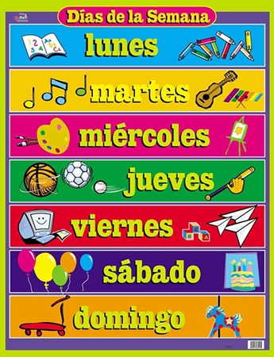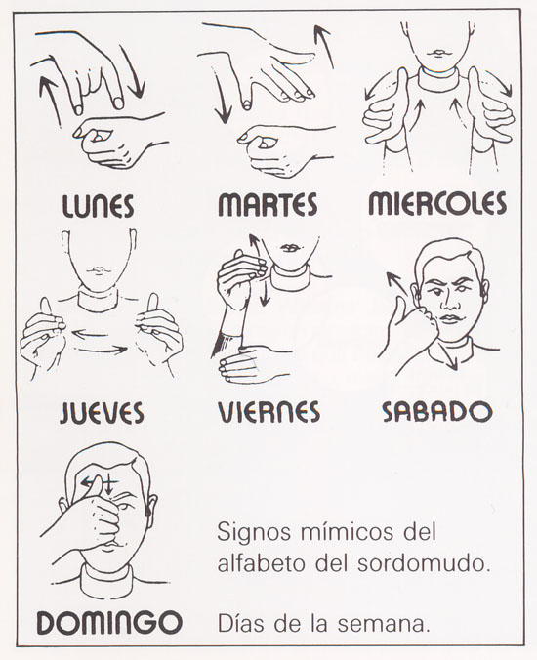

Esta es una canción que le pondremos a los niños para que vean la utilidad de los días de la semana que le hemos enseñado en lengua de signos, entonces, cuando diga el día de la semana en la canción nosotras lo repetiremos signando para que los niños se lo aprendan y a la vez se aprendan la canción de los días de la semana.
http://www.youtube.com/watch?v=6pV5yIMW0QE
Después Don Pepón el Tigreton nos enseñará a través de su lengua de signos las estaciones del año. Nosotras se lo repetiremos a los niños con los signos para que lo vayan aprendiendo y nos ayudaremos de una canción fácil y sencilla para ellos.
http://www.youtube.com/watch?v=pKtCY5rYq-M
Esta es la letra de la canción tan divertida que hemos encontrado para los niños:
http://www.youtube.com/watch?feature=player_embedded&v=wA3aM3Gc8dM#!
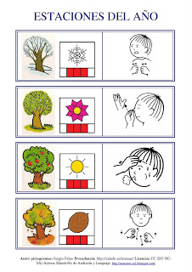La 1º invierno, la 2º primavera, 3º verano y el 4º otoño.
Esta canción la cantaremos con los niños y signaremos las estaciones únicamente, para no complicárselo y que parezca lo más sencillo posible para ellos para que lo puedan aprender sin dificultad. Por ello, nos centraremos en estas dos cosas de su aprendizaje: en los días de la semana y en las estaciones del año.
Esto lo trabajaremos cada día en la asamblea, sin un tiempo fijo, porque a unos niños les costará más que a otros y le dedicaremos un trimestre entero para los niños de 3 a 5 años.
Finalmente cantaremos una canción con la lengua de signos y la oral para que vean que es otra forma divertida de comunicarse.
Para fomentar este aprendizaje vamos a utilizar una canción de la lengua de signos, que vamos a cantar nosotras, en este proceso los niños van a considerar esta lengua como algo bonito e interesante y no como algo que desconocen y a lo que no muestran interés.
Hemos elegido enseñárselo a través de una canción porque creemos que la música tiene un valor importante en la etapa de educación infantil, para todos los niños. Porque a través de la música los niños conocen, descubren, sienten y fomentan su creatividad, dejando volar su imaginación. Es importante para que empiecen a tener sentido del ritmo, para que aprendan los parámetros del sonido, intensidad, duración, timbre y altura. Y que conozcan los tiempos fuerte o piano. También para captar su atención y desarrollar su sistema auditivo.
Link de la canción: a mi burro le duele la cabeza
http://www.youtube.com/watch?v=P9cXqVllcgg
Este es otro link de la posición exacta de las manos y brazos a la hora de signar los días de la semana y también va acompañado de una estupenda y fácil canción.
http://www.youtube.com/watch?v=EKmeweratDY

